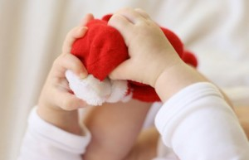Почему одни маленькие дети говорят очень хорошо, а другие гораздо хуже? Какова причина того, что одни пишут в тетрадках красивые ровные буквы, а у других красуются каракули.
Конечно, очень сложно дать однозначный ответ на эти вопросы. Однако большинство педиатров, ученых и учителей считают умение работать руками – мелкая моторика пальцев рук, напрямую влияет на успехи ребенка.
Умные пальчики
Василий Александрович Сухомлинский – известный педагог, говорил: ”Истоки способностей и дарований детей – на кончиках пальцев. От них идут тончайшие ручейки, которые питают источник творческой мысли. Другими словами: чем больше мастерства в детской руке, тем умнее ребенок.”
С этим не согласиться трудно, дело в том, что речевые и двигательные центры расположены в мозгу рядом. Следовательно, быстрее и лучше будет происходить развитие ребенка, в том числе и его речи, чем лучше будет развита мелкая моторика пальцев рук.
Для малышей
Когда же начинать развитие мелкой моторики пальцев рук ребенка? Безусловно, чем раньше, тем лучше. Конечно же, всем с детства известны старые добрые “Ладушки” или “ Сорока”.
Оказывается, эти незамысловатые игры являются не только развлечением для малыша, но и весьма полезны. Существуют и другие полезные забавы, такие как “Семейка”. Каждый пальчик малыша берем по очереди в руку и легко его массируем, приговаривая при этом: “Вот он, пальчик, - мамочка, вот он, пальчик, - папочка, вот он, пальчик, - дедушка, вот он, пальчик, - бабушка. Ну, а этот – я. Вот и вся моя семья.”
Со временем, когда пальчики малыша будут становиться более ловкими, можно расширить спектр полезных игр. Очень полезна для мелкой моторики пальцев рук лепка из глины, пластилина и солёного теста. Прекрасно влияет на развитие ребенка складывание пазлов, рисование, умение самостоятельно шнуровать ботиночки.
Играем на кухне.
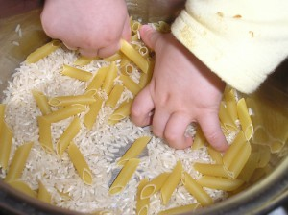Сейчас в магазинах можно найти большое количество развивающих игр и пособий, развивающих мелкую моторику пальцев рук. Но, и у нас дома достаточно вещей, которые вполне можно использовать для увлекательных и полезных развивающих игр. Например, в кухне предостаточно интересных предметов, которые можно с успехом использовать для развития мелкой моторики пальцев рук ребенка.
Очень хороший эффект для мелкой моторики пальцев ребенка дают “ванночки” с фасолью, горохом и различными крупами. В большую миску или кастрюлю можно насыпать фасоль, или сушёный горох, или гречневую крупу и спрятать там небольшие предметы. Это могут быть детали конструктора, мелкие игрушки, шарики или еще что-то. Попросите ребенка найти и достать все спрятанные предметы.
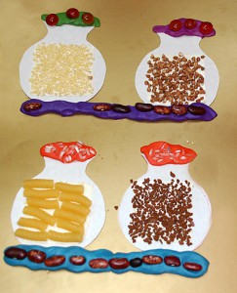Также можно сделать прекрасные аппликации из фасоли, арбузных семечек, семечек от дыни. Семечки предварительно необходимо промыть и просушить. Рисуем на листе плотной бумаги несложный рисунок – цветок, солнышко, деревце, человечка. По контуру рисунка наносим клей и приклеиваем фасолинки или семечки. Вы и сами сможете придумать, какой еще подручный материал, можно использовать для развития мелкой моторики пальцев рук малыша.
Пока мама что-то готовит на кухне можно найти полезное и интересное занятие и для ребенка. Попросите ребенка помочь перебрать фасоль, предварительно смешав различные её сорта. Задача ребёнка разложить по цвету фасоль в разные баночки.
Полезным и увлекательным занятием для малышки станет собственноручное изготовление бус из макарон, которые сначала можно покрасить гуашью, хорошо просушить и нанизывать на нитку. Вот и получилось оригинальное украшение! А какие красивые бусики получаются из ягод рябины! Кто из девочек в детстве не делал себе такое украшение. Плетение венков также отлично развивает моторику пальцев рук. Посмотрите вокруг, пофантазируйте и найдете множество различных вещей, которые помогут развитию вашего малыша.
Дизайн от малыша.
Рисование пальчиковыми красками является ещё одной возможностью совместить приятное с полезным. С их помощью маленьких художник не только сможет развивать мелкую моторику пальцев рук, но и успокоиться и расслабиться.
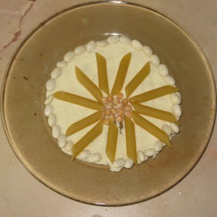Вот ещё вид детского творчества: насыпьте на красивую большую тарелку или поднос муку или манную крупу. Распределите её равномерно и можно приниматься за создание картины. Если же маленькому художнику что-то не понравится, достаточно лишь встряхнуть тарелку или поднос, и вот снова “чистый” лист для творчества.
Ещё одним видом пальчикового рисования является работа пластилином по картону. Сначала эскиз наносится на плотный картон. Затем необходимо хорошо размять руками пластилин и можно преступать к работе.
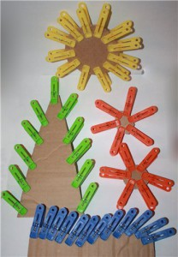 Очень интересная игра для развития мелкой моторики пальцев рук - игра с прищепками.
Прищепки подойдут пластмассовые разноцветные и не очень тугие. Взрослые вырезают из цветного картона заготовки различной формы и предлагают ребенку с помощью прищепок довести работу до конца. Необходимо прикрепить к картону прищепки соответствующего цвета. Несложно превратить вырезанный вами зёленый треугольник - в ёлочку с зелеными колючками-прищепками, жёлтый кружок – в солнышко с жёлтыми лучиками-прищепками. А серая заготовка подойдет для ёжика. Эта игра не только помогает мелкой моторике пальцев ребёнка, но и даёт большие возможности для проявления фантазии взрослых и малышей.

Малым и старым
Развивая мелкую моторику пальцев рук, мы оказываем влияние не только на речь, но также на внимание, память и мышление. Как известно, эти качества необходимы не только детям, но они актуальны и для взрослых, и особенно пожилых людей. Поэтому тем, кто хочет оставаться в здравом уме и твердой памяти до глубокой старости, необходимо подобрать себе творческое хобби по душе. Таких занятий предостаточно: вышивка, вязание, вышивание бисером, макраме, оригами, выжигание… Но даже если в свободное время брать в руки кубик Рубика, вполне можно сохранить светлую голову надолго.
Взрослые игрушки
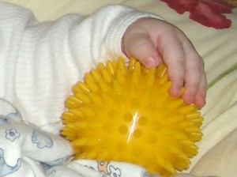
Массажный мячик “Ёжик“. Упражняться с игольчатым массажным мячиком желательно ежедневно, не менее 5 минут в день. Его перекладывают из руки в руку, массируя пальцы.

Китайские шары - небольшие шарики из камня или металла, которые можно купить в магазинчиках восточных товаров. Перекатывать шарики в ладонях или перебирать пальцами четки также очень полезно.
Сосновые шишки и грецкие орехи являются отличными массажерами для пальцев. Достаточно 3-4 минуты в день катать их между ладонями.

